ФИЛЬТРЫ

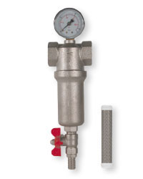
FHMB1
Механический осадочный фильтр с ручной промывкой, датчиком давления и клапаном спуска (корпус – никелированная латунь, сетка картриджа – нержавеющая сталь с ячейкой 100 мкм, резьба 1") $41,7/шт

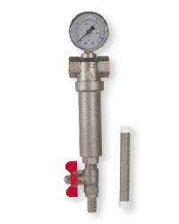
FHMB12
Механический осадочный фильтр с ручной промывкой, датчиком давления и клапаном спуска (корпус – никелированная латунь, сетка картриджа из нержавеющей стали с ячейкой 100 мкм, резьба 1/2") $36,12/шт

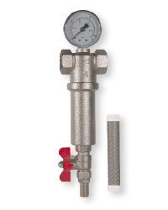
FHMB34
Механический осадочный фильтр с ручной промывкой, датчиком давления и клапаном спуска (корпус – никелированная латунь, сетка картриджа из нержавеющей стали с ячейкой 100 мкм, резьба 3/4") $38,74/шт

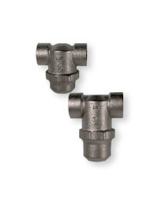
FHMC12FF
Механический осадочный фильтр многократного использования для предварительной фильтрации
(корпус – никелированная латунь, сетка картриджа из нержавеющей стали с ячейкой 100 мкм, резьба 1/2") $11,52/шт
FHMC34FF
Механический осадочный фильтр многократного использования для предварительной фильтрации
(корпус – никелированная латунь, сетка картриджа из нержавеющей стали с ячейкой 100 мкм, резьба 3/4") $12,56/шт

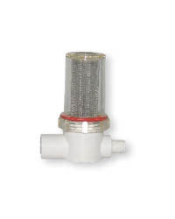
FXO-80L
Предварительный механический фильтр 1/4Х1/4'' для FHCTF1 $12,94/шт

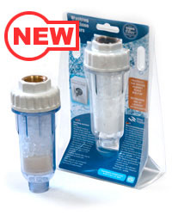
FHPRA
Фильтр для стиральной машины. Предотвращает образование накипи на нагревательных элементах. Экономит 30% стирального порошка $13,74/шт

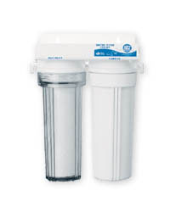
FP2
Двухступенчатый фильтр (габариты, мм: 270x400x140) $83,8/шт

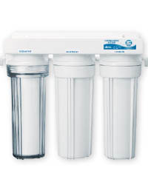
FP3
Трехступенчатый фильтр (габариты, мм: 400x400x150) $102,72/шт
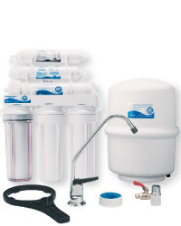
FRO5M
Пятиступенчатая система обратного осмоса с минерализатором (JG) $370,0/шт
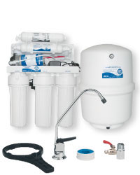
FRO5MP
Пятиступенчатая система обратного осмоса с минерализатором и помпой (JG) $542,66/шт

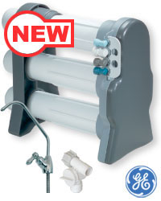
FRO720-GE
Система обратного осмоса Merlin фирмы GE®. Две мембраны FRO360-M очищают до 2,73 м³ воды в сутки $864,0/шт

КОЛБЫ ФИЛЬТРОВ

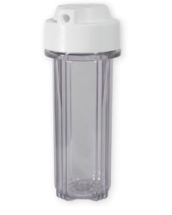
EG14CWAQ-1
Колба 10'' с резьбой 1/4'' и двумя уплотнительными прокладками, прозрачная $18,72/шт

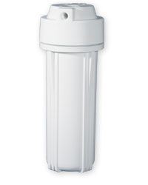
EG14WWAQ-1
Колба 10'' с резьбой 1/4'' и двумя уплотнительными прокладками, белая $18,72/шт

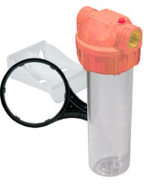
F10NN2PC
Колба 10" с латунной резьбой 3/4". Поставляется в комплекте с ключом FXWR3 и кронштейном FXBR1P $68,0/шт

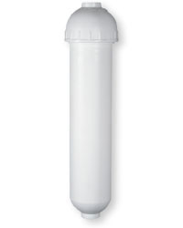
FH2C
Корпус типа «свеча» с резьбой 1/4" для картриджей FCPS-CT, FCCBL-CT, FCCER-CT, FCPSKDF-CT $12,56/шт
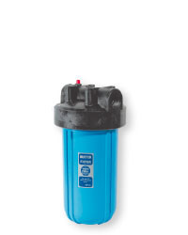
FH10B1
Колба фильтра типа “Big Blue®” 10" с резьбой 1" $53,14/шт
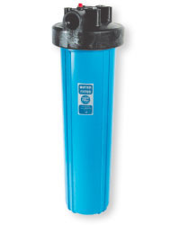
FH20B1
Колба фильтра типа “Big Blue®” 20" с резьбой 1" $69,58/шт

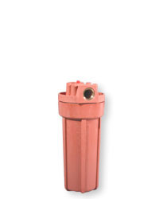
FHHOT-1
Колба фильтра для горячей воды 10" с резьбой 3/4" $87,7/шт
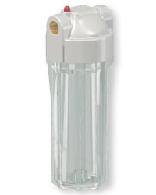
FHPR12-2
Колба фильтра 10" (прозрачная) с воздушным клапаном, резьба 1/2" (латунь) $17,58/шт
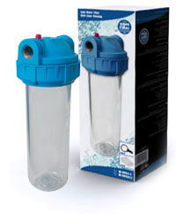
FHPR12-3
Трёхэлементная колба фильтра 10" с воздушным клапаном, резьба 1/2". Комплектуется ключом FXWR3 и кронштейном FXBR1P $13,76/шт

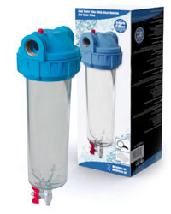
FHPR12-3V
Колба фильтра 10" с воздушным клапаном и сливом, резьба 1/2". Комплектуется ключом FXWR3 и кронштейном FXBR1P $27,92/шт

FHPR34-3
Колба фильтра 10" с воздушным клапаном, резьба 3/4" (латунь). Комплектуется ключом FXWR3 и кронштейном FXBR1P $17,58/шт

FHPR34-3V
Колба фильтра 10" с воздушным клапаном и сливом, резьба 3/4". Комплектуется ключом FXWR3 и кронштейном FXBR1P $23,64/шт
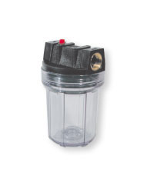
FHPR5
Колба фильтра 5" (прозрачная) с воздушным клапаном, резьба 3/4" $16,4/шт

КАРТРИДЖИ
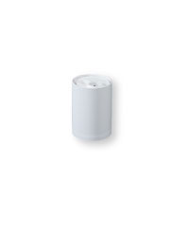
FC2001
Картридж для фильтра FH2000 с активированным углем $6,14/шт
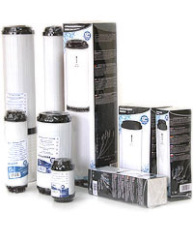
FCCA
Картриджи с гранулированным активированным углем (8000 л) $5,64/шт
FCCA-STO
Фильтрующий полипропиленово - угольный элемент (2800 л) $5,12/шт

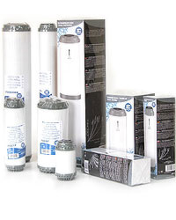
FCCB
Фильтрующий элемент с гранулированным активированным углем (8000 л) $7.28/шт
FCCB-STO
Фильтрующий полипропиленово – угольный элемент (2800 л) $6.1/шт
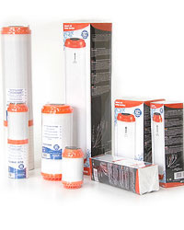
FCCBHD
Фильтрующий элемент с активированным углем (10 000 л) $6,98/шт

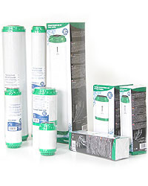
FCCBKDF
Фильтрующий элемент с активированным углем и загрузкой KDF®-55 (8 000 л). С помощью химического процесса создается электрическое поле, предотвращающее развитие бактерий. Снижает концентрацию железа, олова, мышьяка и кадмия, а также устраняет сероводород и хлор $10,14/шт
FCCBKDF-STO
Фильтрующий полипропиленово-угольный элемент $6,84/шт

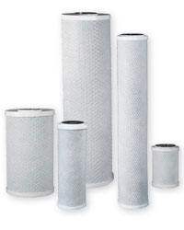
FCCBL
Фильтрующий элемент из спеченного активированного угля, в силу своей высокой плотности более эффективно абсорбирующий хлор и органические загрязнения (8 000 л) $4,34/шт

Катологовый номер Высота Диаметр Микронаж Производительность Срок службы
дюймы дюймы µm л/мин литры месяцы
FCCBL5 4 7/8 2 1/2 - 6 4000 3-6 $1,9/шт

FCCBL10BB 9 7/8 4 1/2 - 20 16000 3-6 $20,98/шт

FCCBL20BB 20 4 1/2 - 30 24000 3-6 $41,58/шт

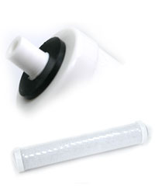
FCCBL-CN
Картридж из спеченного активированного угля типа «свеча», без резьбы $3,96/шт
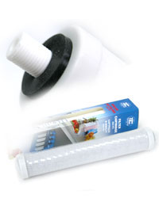
FCCBL-CT
Картридж из спеченного активированного угля типа «свеча», с резьбой $3,96/шт

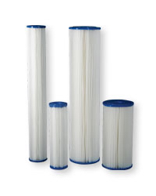
FCCEL
Промывной фильтрующий элемент из рифленого полиэстера (10 000 л)

Каталожный номер Высота Диаметр Микронаж Производительность Срок службы
дюймы дюймы µm л/мин литры месяцы
FCCEL10 9 7/8 2 1/2 10 20 10000 3-6 $5,84/шт

FCCEL20 9 7/8 2 1/2 20 20 10000 3-6 $5,84/шт

FCCEL5M10B 9 7/8 4 1/2 5 30 14000 3-6 $14,82/шт

FCCEL20M10B 9 7/8 4 1/2 20 30 14000 3-6 $14,82/шт

FCCEL5M20B 20 4 1/2 5 60 20000 3-6 $28,92/шт

FCCEL20M20B 20 4 1/2 20 60 20000 3-6 $28,92/шт

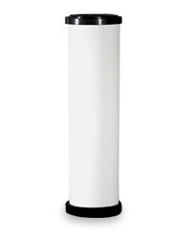
FCCER
Промывной фильтрующий элемент из керамической глины (20 000 л). Задерживает до 99,8% микроорганизмов размером свыше 0,3 мкм. $13,18/шт
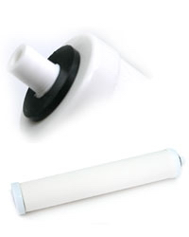
FCCER-CN
Промывной керамический картридж типа «свеча», без резьбы $18,84/шт
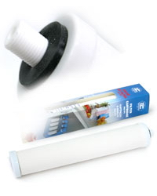
FCCER-CT
Промывной керамический картридж типа «свеча», с резьбой $18,84/шт
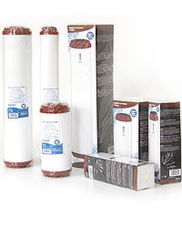
FCCFE
Фильтрующий элемент для устранения железа (2 000 л) $8,26/шт
FCCFE-STO
Фильтрующий полипропиленово-угольный элемент $8,32/шт

Катологовый номер Высота Диаметр Микронаж Производительность Срок службы
дюймы дюймы µm л/мин литры месяцы

FCCFE5 4 7/8 2 1/2 - 3 1000 2-4 $7,6/шт

FCCFE10BB 9 7/8 4 1/2 - 12 4000 3-6 $30,18/шт

FCCFE20BB 20 4 1/2 - 18 8000 4-7 $50,06/шт

FCCFE20BB-STO 20 4 1/2 - 18 4000 3-6 $42,7/шт

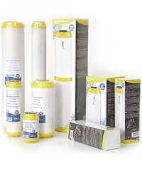
FCCST
Фильтрующий элемент с ионообменным гранулятом, с помощью которого ионы кальция и магния, находящиеся в воде, замещаются ионами натрия (2 000 л) $7,82/шт
FCCST-STO
Картридж умягчающий полипропиленово-угольный $7,34/шт

Катологовый номер Высота Диаметр Микронаж Производительность Срок службы
дюймы дюймы µm л/мин литры месяцы
FCCST5 4 7/8 2 1/2 - 3 1000 2-4 $6,84/шт

FCCST20BB 20 4 1/2 - 18 8000 4-7 $58,48/шт
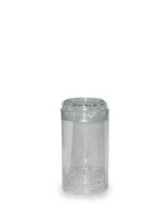
FCEB5
Корпус картриджа 5" под любую загрузку, соответствующую потребностям потребителя, прозрачный $3,5/шт

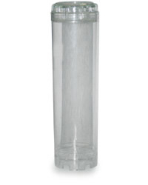
FCEB10
Корпус картриджа 10" под любую загрузку, соответствующую потребностям потребителя, прозрачный
$4,86/шт
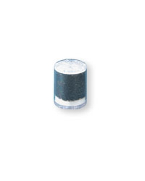
FCFFC
Фильтрующий элемент с активированным углем для фильтра FHFIF, устанавливаемого непосредственно на кран холодной воды $6,92/шт
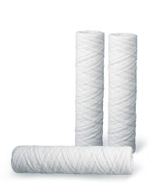
FCHOT1
Фильтрующий элемент для горячей воды 10” из х/б волокна, пропитанного полимером, ячейка 5 мкм, рабочая температура воды до 93°C (12 000 л) $2,62/шт
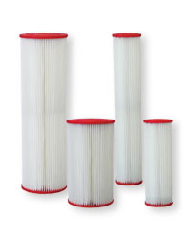
FCHOT3
Промывной картридж для горячей воды 10” из рифленого полиэстера, ячейка 5 мкм, рабочая температура до 93°C (12 000 л) $15.32/шт
FCHOT3-L
Промывной картридж для горячей воды 20” из рифленого полиэстера, ячейка 5 мкм, рабочая температура до 93°C (18 000 л) $28.28/шт

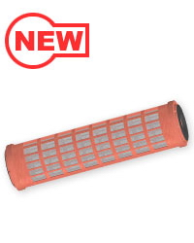
FCPHH50M
Картридж сетчатый многократного использования в составе фильтров 10" для горячей воды с ячейкой 50 мкм $28,96/шт
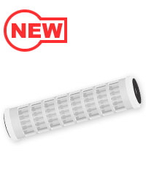
FCPNN50M
Картридж сетчатый многократного использования в составе фильтров 10" для холодной воды с ячейкой 50 мкм $8,98/шт
FCPNN100M
Картридж сетчатый многократного использования в составе фильтров 10" для холодной воды с ячейкой 100 мкм $8,98/шт

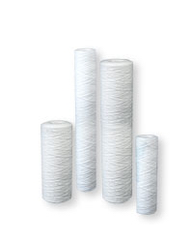
FCPP
Фильтрующий элемент из полипропиленового жгута. Используется для предварительной фильтрации.

Катологовый номер Высота Диаметр Микронаж Производительность Срок службы
дюймы дюймы µm л/мин литры месяцы

FCPP1 9 7/8 2 1/2 1 20 9000 3-6 $2,38/шт

FCPP5 9 7/8 2 1/2 5 20 9000 3-6 $2,38/шт

FCPP10 9 7/8 2 1/2 10 20 9000 3-6 $2,38/шт

FCPP20 9 7/8 2 1/2 20 20 9000 3-6 $2,38/шт

FCPP50 9 7/8 2 1/2 50 20 9000 3-6 $2,38/шт

FCPP100 9 7/8 2 1/2 100 20 9000 3-6 $2,38/шт

FCPP5M10B 9 7/8 4 1/2 5 60 18000 3-6 $10,64/шт

FCPP20M10B 9 7/8 4 1/2 20 60 18000 3-6 $10,64/шт

FCPP5M20B 20 4 1/2 5 60 24000 3-6 $25,46/шт

FCPP20M20B 20 4 1/2 20 60 24000 3-6 $25,46/шт

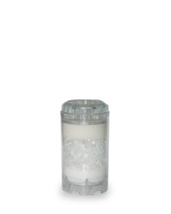
FCPRA-5
Умягчающий картридж в прозрачным корпусе 5” для FHPL5 или FHPR5 $9,32/шт
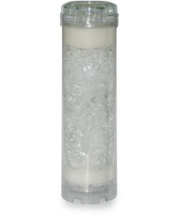
FCPRA-10
Умягчающий картридж в прозрачном корпусе 10” для всех стандартных фильтров с плоским дном (без клапана спуска) $19,1/шт
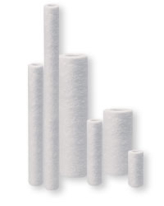
FCPS
Фильтрующий элемент из полипропиленового волокна для устранения механических загрязнений

Катологовый номер Высота Диаметр Микронаж Производительность Срок службы
дюймы дюймы µm л/мин литры месяцы

FCPS5-5 4 7/8 2 1/2 5 10 8000 3-6 $1.48/шт

FCPS20-5 4 7/8 2 1/2 20 10 8000 3-6 $1,48/шт

FCPS1 9 7/8 2 1/2 1 20 12000 3-6 $1,7/шт

FCPS5 9 7/8 2 1/2 5 20 12000 3-6 $1.7/шт

FCPS20 9 7/8 2 1/2 20 20 12000 3-6 $1,7/шт

FCPS50 9 7/8 2 1/2 50 20 12000 3-6 $1.7/шт

FCPS1M10B 9 7/8 4 1/2 1 40 24000 3-6 $9,12/шт

FCPS5M10B 9 7/8 4 1/2 5 40 24000 3-6 $9.12/шт

FCPS20M10B 9 7/8 4 1/2 20 40 24000 3-6 $9.12/шт

FCPS1M20B 9 7/8 4 1/2 1 60 36000 3-6 $18,0/шт

FCPS5M20B 20 4 1/2 5 60 36000 3-6 $18.0/шт

FCPS20M20B 20 4 1/2 20 60 36000 3-6 $18.0/шт

FCPS50M20B 20 4 1/2 50 60 36000 3-6 $18.0/шт

FCPS20-CN
Картридж типа «свеча» из полипропиленового волокна с ячейкой 20 мкм без резьбы $2.3/шт

FCPS20-CT
Картридж типа «свеча» из полипропиленового волокна с ячейкой 20 мкм с резьбой $1.98/шт

FCPS5-CN
Картридж типа «свеча» из полипропиленового волокна с ячейкой 5 мкм без резьбы $2.3/шт

FCPS5-CT
Картридж типа «свеча» из полипропиленового волокна с ячейкой 5 мкм с резьбой $1.98/шт

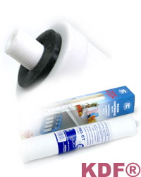
FCPSKDF-CN
Картридж типа «свеча» (с резьбой), состоящий из полипропиленового волокна, загрузки KDF®-55 и гранулированного активированного угля. С помощью химического процесса создается электрическое поле, предотвращающее развитие бактерий. Снижает концентрацию железа, олова, мышьяка и кадмия, а также устраняет сероводород и хлор $6,98/шт
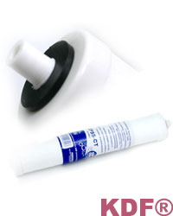
FCPSKDF-CT
Картридж типа «свеча» (без резьбы), состоящий из полипропиленового волокна, загрузки KDF®-55 и гранулированного активированного угля. С помощью химического процесса создается электрическое поле, предотвращающее развитие бактерий. Снижает концентрацию железа, олова, мышьяка и кадмия, а также устраняет сероводород и хлор $6,98/шт
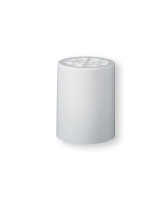
FCSH-1
Картридж для фильтра FHSH-1, устанавливаемого на душ. Содержит активированный уголь и загрузку KDF® (5 000 л) $10,46/шт

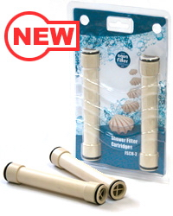
FCSH-2
Картридж для фильтра, устанавливаемого на душ, набор – 2 шт. (2 500 л) $15,6/шт

МОНТАЖНЫЕ ПЛАСТИНЫ

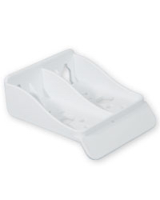
FXBR1P
Одинарная пластиковая монтажная пластина к колбе фильтра $1,48/шт
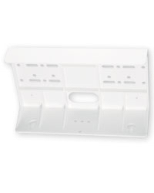
FXBR2
Двойная пластиковая монтажная пластина к колбам фильтра типа EG и фильтров без воздушных клапанов $7,42/шт
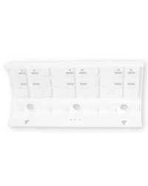
FXBR3
Тройная пластиковая монтажная пластина к колбам фильтра типа EG и фильтров без воздушных клапанов $8,4/шт

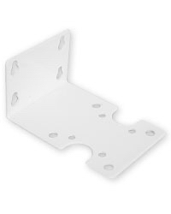
FXBR5
Одинарная металлическая монтажная пластина к колбе фильтра 20” типа «Slim», а также фильтров для горячей воды HOT $8,26/шт
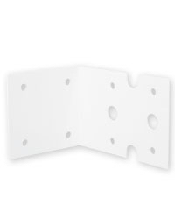
FXBRBB
Одинарная металлическая монтажная пластина к корпусам 10” и 20” типа BigBlue® $12,1

КЛЮЧИ

FXWR
Ключ для корпуса мембраны $1,44/шт

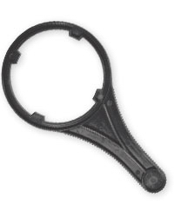
FXWR1
Ключ для колбы двухэлементного фильтра $2,12/шт
FXWR1BB
Универсальный ключ для корпусов 10'' и 20'' фильтров типа BigBlue® $8,84/шт
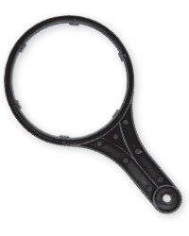
FXWR3
Ключ для трехэлементных фильтров $2,74/шт
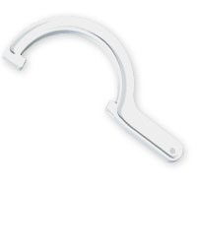
FXWRHOT
Ключ для колбы фильтра горячей воды 20” типа «Slim» и HOT $2,52/шт

FXWRMAXI
Ключ для корпуса типа MAXI $5,78/шт

КРАНЫ

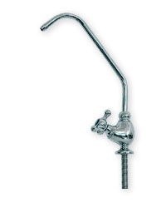
FXFCH2
Латунный хромированный кран с керамическим клапаном, тип 2 $29,88/шт
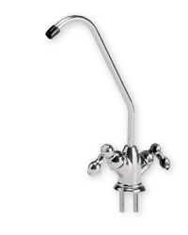
FXFCH4
Двойной латунный хромированный кран с керамическими клапанами. Используется в системах обратного осмоса с минерализатором $39,98/шт
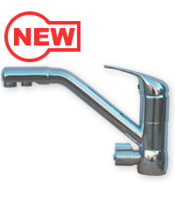
FXFCH10
Тройной латунный хромированный кран, тип 10. Позволяет осуществлять подачу холодной, горячей и фильтрованной воды $117,36/шт
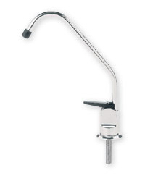
FXFCH
Стандартный латунный хромированный кран $14,78/шт

КОМПЛЕКТУЮЩИЕ

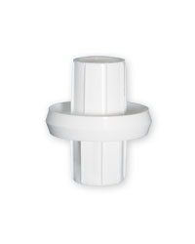
CC25
Муфта соединительная для картрижей 2 1/2'' $1,04/шт
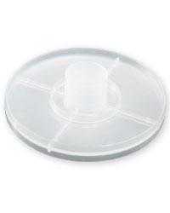
CC45
Муфта соединительная для картрижей 4 1/2'' $1,44/шт

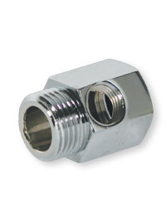
FT06
Муфта 1/2'' НР x 1/2'' ВР x 1/4'' НР (для клапана SEWBV1414 или BV1438), хромированная латунь $2,7/шт

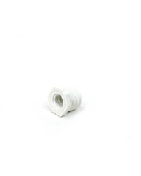
FX1214
Муфта редукционная 1/2'' НР x 1/4'' ВР $2,4/шт
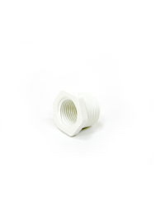
FX3412
Муфта редукционная 3/4'' НР x 1/2'' ВР $1,3/шт
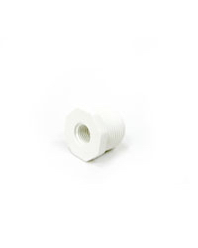
FX3414
Муфта редукционная 3/4'' НР x 1/4'' ВР $1,32/шт
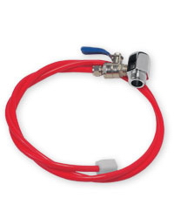
FX-BP
Комплект для быстрого подключения фильтра к водопроводной системе (шланг 1/4”, соединительную муфту 1/2” ВП x 1/2” НП x 1/4” ВП и шаровой клапан 1/4” НП) $9,8/шт
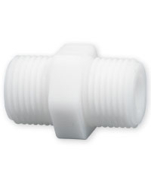
FXCG12
Муфта соединительная 1/2'' НР x 1/2'' НР $0,54/шт
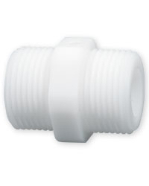
FXCG34
Муфта соединительная 3/4'' НР x 3/4'' НР $0,84/шт
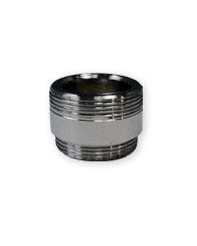
FXFTP
Хромированная муфта для подсоединения к кухонному крану со стандартной резьбой (BP – HP) $4.32/шт
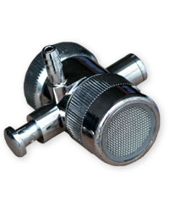
FXFVP
Хромированный переходник на кран с клапаном $10.12/шт

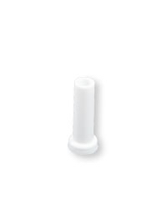
INS14
Втулка для шланга 1/4" $0.04/шт

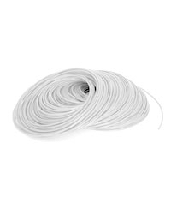
KTPE14W
Шланг полиэтиленовый гибкий белый 1/4'' $0,4/м
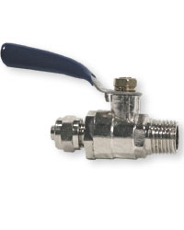
SEWBV1414
Шаровый кран 1/4'' x 1/4'', хромированная латунь $5,0/шт

ТЕСТЕРЫ

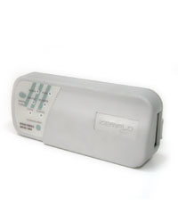
CE24
Прибор для проверки качества воды $34,94/шт
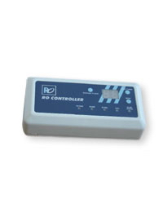
E-CE25
Прибор для проверки качества воды $59,26/шт
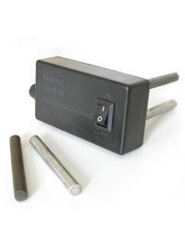
ELE-220-LT2
Электролизер $27,26/шт

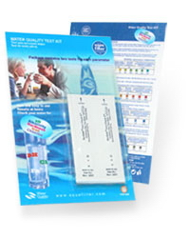
FXT-AQ
Комплект одноразовых тестов для исследования питьевой воды (pH, щелочность, жесткость, железо, хлор) $7,46/шт

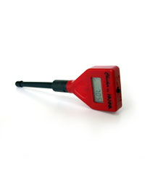
PH600
Прибор для измерения РН воды. Диапазон измерений от 0 до 14 РН, шаг 0,01 РН, погрешность +0,2 РН при 20°C $115,04/шт

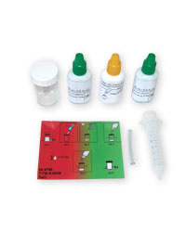

T-TW-915005
Капельный тест для измерения общей и углеродной жесткости воды (около 100 проб) $84,74/шт

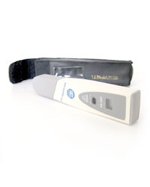
TDS79
Прибор для измерения общего солесодержания (TDS) воды. Диапазон измерений от 0 до 999, погрешность +2%, габариты, мм: 150Х30Х24. Только для питьевой воды $55,14/шт
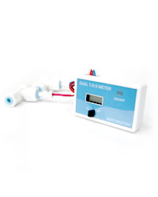
TDS81
Прибор для измерения общего солесодержания (TDS) потока воды $65,46/шт
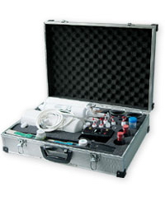
TXT
Профессиональная экспресс-лаборатория для исследования физико-химических свойств воды, габариты, мм: 560x170x410 $718,98/шт

КУЛЕРЫ

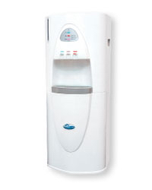
FDL
Кулер с системой обратного осмоса FRO4-75 $814,46/шт

АКСЕССУАРЫ К СИСТЕМАМ ОО
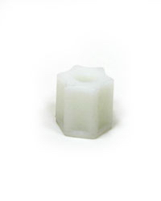
545-06
Фитинг-накрутка (JAKO) 1/4" $0,28/шт
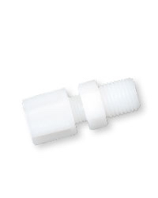
1044
Муфта (JAKO) 1/4" НР x 1/4" к шлангу $0,4/шт
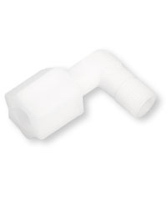
4042
Уголок (JAKO) 1/8" НР x 1/4" к шлангу $0,26/шт
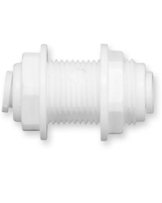
A4BU4-W
Муфта JG с резьбой 2x1/4" KTPE к шлангу, белая $5,94/шт
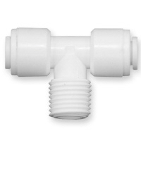
A4MBT4-W
Тройник JG 2x1/4" к шлангу x 1/4" НР, белый $2,22/шт
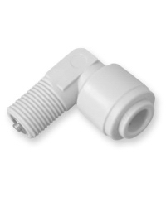
A4ME2-CV-W
Уголок JG 1/8" НР x1/4" KTPE к шлангу, белый $7.12/шт
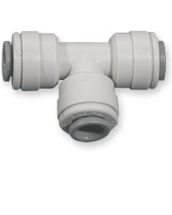
A4TU4
Тройник JG 3 x 1/4" к шлангу, серый $3,88/шт

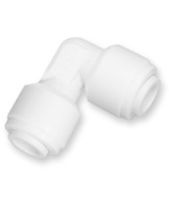
A4UE4-W
Уголок JG 2 x 1/4" КТРЕ к шлангу, белый $1,24/шт

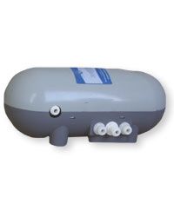
AFXPOMP-1
Водяной насос к системам обратного осмоса $205,0/шт
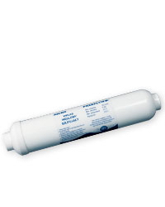
AICRO
Линейный фильтр с активированным углем к системе обратного осмоса $9,9/шт
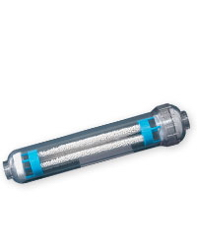
AIFIR
Линейный фильтр (Far Infrared Radiation) с тремя степенями очистки к системе обратного осмоса $27,92/шт
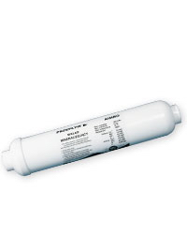
AIMRO
Линейный минерализатор к системе обратного осмоса $11,84/шт
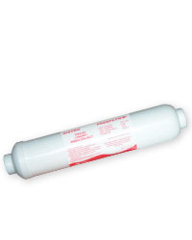
AISTRO
Линейный умягчающий постфильтр $6,66/шт
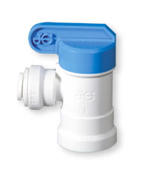
BV9014JG
Шаровой кран PVC для резервуара ОО с соединительной муфтой 1/4" ВР x 1/4" к шлангу, JG $9,86/шт
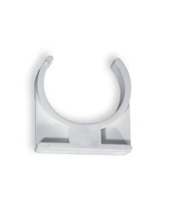
C2500W
Держатель 1/2'' $0,48/шт
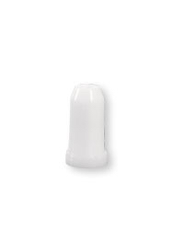
C-256
Обратный клапан для соединительных муфт типа JAKO, белый $3,48/шт
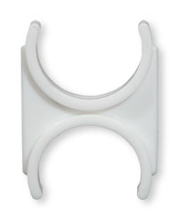
DC-2000W
Двойной держатель для постфильтров серии AI 2 x 2'' $0.66/шт

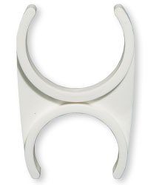
DC-2500W
Двойной держатель для постфильтров серии AI 2 x 2 1/2'' $0.76/шт
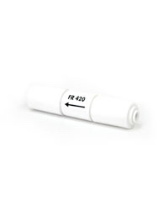
FR-420JG
Ограничитель потока (резистор) JG $10.9/шт
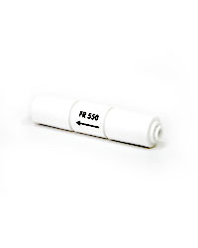
FR-550JG
Ограничитель потока воды (резистор) JG $10.9/шт
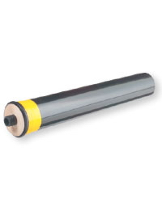
FRO360-M
Мембрана для системы обратного осмоса Merlin (FRO720-GE) $285.48/шт
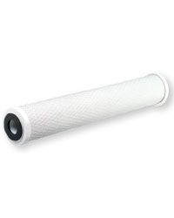
FRO720-C
Угольный картридж для системы обратного осмоса Merlin (FRO720-GE) $65,88/шт

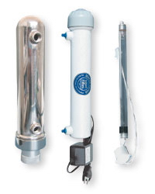
FUV-P5
Ультрафиолетовая лампа в корпусе из нержавеющей стали $135,04/шт
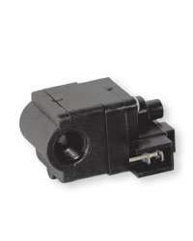
HP1000
Датчик высокого давления 1/4'' НР $10,44/шт
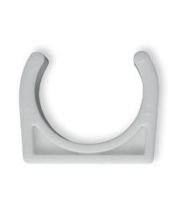
KF101
Одинарный держатель 2'' $1,6/шт
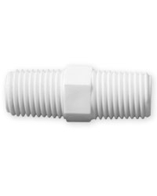
KF1415
Соединительная муфта 1/4'' НР x 1/4'' НР $1.04/шт
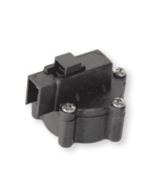
LP1000
Датчик низкого давления 1/4'' НР $8.02/шт
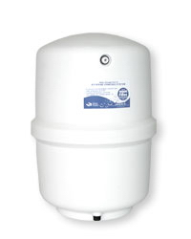
PRO4000W
Резервуар для системы обратного осмоса, 15 л, белый $94,74/шт
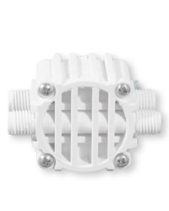
S-3000W
Блокирующий клапан 4 x 1/4'' к шлангу (JAKO) для системы обратного осмоса $8,88/шт
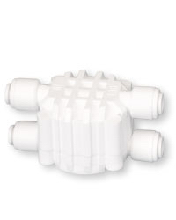
S-3000WJG
Блокирующий клапан 4 x 1/4'' к шлангу (JG) для системы обратного осмоса $10,36/шт
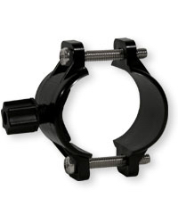
SC500B14
Хомут отвода с подсоединением 1/4'' к шлангу $3,12/шт
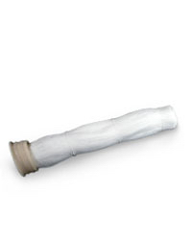
TLCHF
Капилллярная мембрана типа HOLLOW FIBER, ячейка 0,02 мкм $32,36/шт
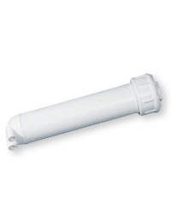
YT25-W
Корпус для мембраны $10,16/шт

ЗАГРУЗКИ

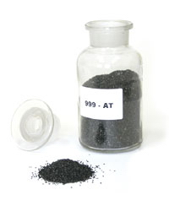
999-AT
Антрацитный активированный уголь $5,08/л
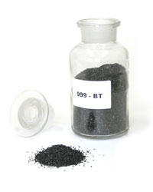
999-BT
Битумный активированный уголь $4,44/л
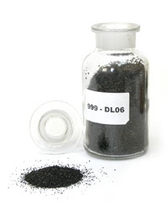
999-DL06-A
Активированный уголь из скорупы кокосовых орехов $8,24/л
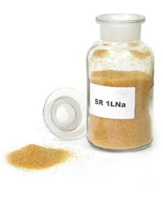
999-SK1BA
Ионообменный умягчающий гранулят Amberlite™ $8,12/л
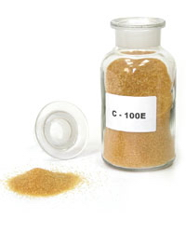
999-SK1BF
Ионообменный умягчающий гранулят Purolite™ $5,9/л

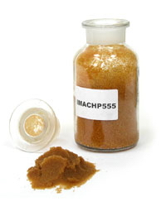
A8031
Загрузка для удаления нитритов и нитратов Amberlite™ $41,8/л

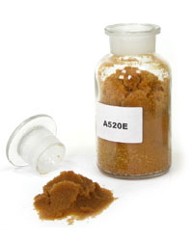
A8032
Загрузка для удаления нитритов и нитратов Purolite™ $41,8/л
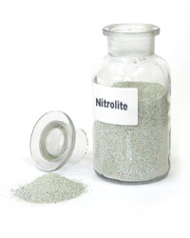
A8033
Загрузка для удаления аммиака Nitrolite™ $29,86/л
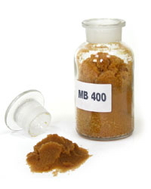
A8051
Загрузка для деминерализации питьевой воды $23,88/л
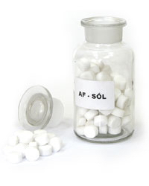
AF-SOL
Соль для регенерации умягчающей смолы $0,8/л

FRO720-V
Шаровый кран для подключения системы обратного осмоса Merlin (FRO720-GE) $27,72/шт

